ЧЕК-ЛИСТ ДЛЯ БАТЬКІВ «ЛОГІКО- МАТЕМАТИЧНА ІНТЕГРАЦІЯ В ДІЇ З ВИКОРИСТАННЯМ «ВІЛЬНИХ МАТЕРІАЛІВ»».
ЧЕК-ЛИСТ
ДЛЯ БАТЬКІВ
ВИХОВАТЕЛЬ: КРИСЕНКО Л.М.
ДНЗ КТ № 26
«ЛОГІКО-МАТЕМАТИЧНА ІНТЕГРАЦІЯ В ДІЇ З ВИКОРИСТАННЯМ «ВІЛЬНИХ» МАТЕРІАЛІВ».

Здається, що ми позбавили своїх дітей того дитинства, яке було колись у нас. Ми могли годинами грати на вулиці, щось постійно вигадуючи з покидькового та природного матеріалу, що потрапив нам під руки. Ми мріяли, фантазували, вигадували, конструювали, створювали, спілкувалися та набували того досвіду, який на мою думку, і навчав нас бути справжніми та відкритими до оточуючого світу. Що більше в освітньому просторі «вільних», «відкритих» матеріалів, то більше можливостей для взаємодії з ними.
Що ж таке «вільні матеріали»? Це різноманітні доступні дрібнички, невеликі однорідні предмети; наявність їх в довкіллі у великій кількості; природні й побутові матеріали, які можна використовувати в різні способи. Переваги «вільних матеріалів»: привабливість, відкритість, мобільність, економічна й екологічна доцільність.
Переваги «вільних матеріалів».
Привабливість. Малят мов магнітом тягне до різних природних об’єктів, таких як шишки, камінці, палиці. Вони спостерігають за ними у довкіллі, обстежують і випробовують їх у грі. Наприклад, Ділан спостерігав, як падають з дерева крилатки клена і літають у повітрі, ніби літачки. Потім кидав їх з верхнього щабля драбинки і дивився, як вони, Кружляючи опускаються на землю. А після обіду встромив їх як свічки у «торт» із піску.
Відкритість. Такі дрібнички можна використовувати в незліченну кількість способів. Шарф, наприклад, може бути ковдрочкою для ляльки, платформою для пікніка, ставком для риби чи дахом для фортеці. Тож дитяча фантазія нічим не обмежена.
Мистецтво. Діти часто виражають свої думки і почуття у творчій діяльності. Додавши до мистецького осередку «вільні матеріали», можна стимулювати розвиток креативності, адже вони « запрошують» дошкільнят малювати, ліпити, робити колажі, досліджувати. І малята викладають на піску з камінців різні зображення, ніби мозаїку, симетрично підпирають дощечками будиночок, роблячи загорожу, викладають шишки спіральками.
Мовлення і грамотність. Маніпулюючи з різними речами, діти описують свої дії, співвідносять із тим, про що читали в книжках, вигадують власні історії, вживають у мовленні нові слова, аби описати зроблені конструкції. Таким чином малята покращують свою пам’ять, формують граматично правильне мовлення, збагачують словник.

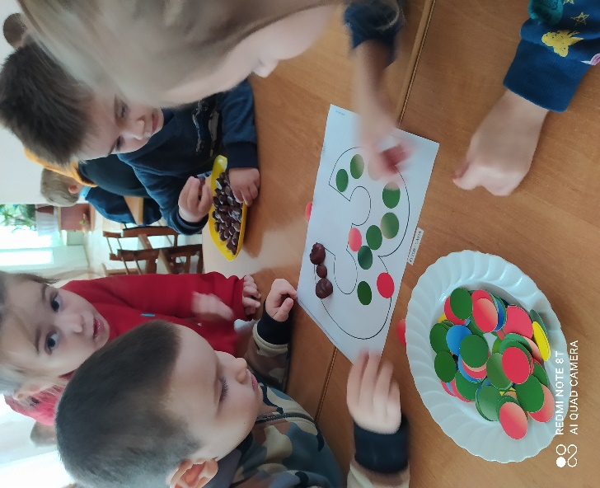
Математика. Діти опановують первинні математичні навички, формують уявлення про поняття «число». Коли маніпулюють з різними дрібничками, як-от намистинки чи кришечки від пляшок: сортують, класифікують, комбінують, розподіляють на групи, лічать їх. Поняття «міра» дошкільнята засвоюють, граючи з чашками, склянками, лійками, ситами. Крім того, у процесі такої діяльності в них розвивається логічне мислення.

Інтелектуальний розвиток. Під час ігор з «вільними матеріалами» важливіше те, як діти вчаться, ніж те, що вони вчать. У процесі такої діяльності в них розвиваються мислення, мовлення, навички класифікації, лічби, орієнтування в просторі, вміння презентувати свої ідеї та розв’язувати проблеми.
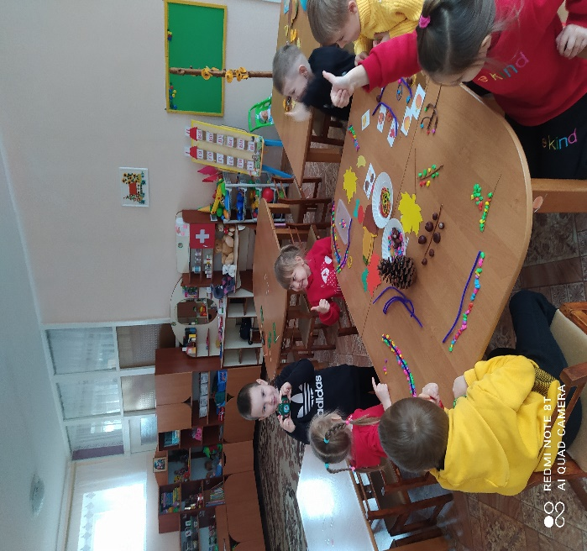
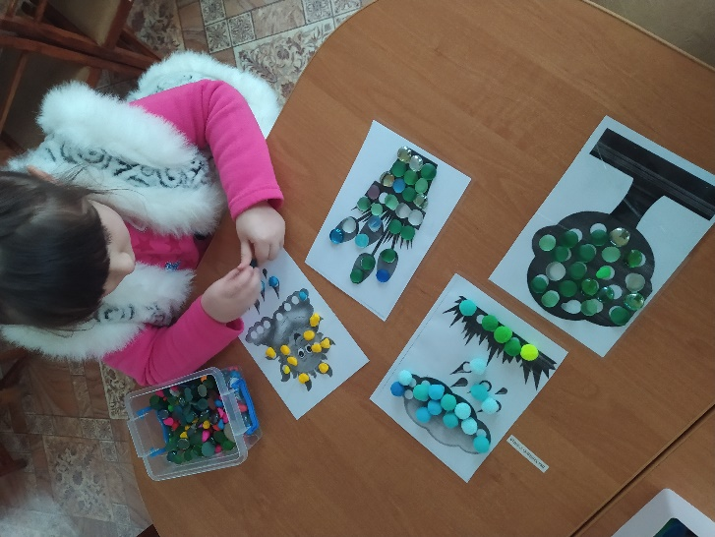
Сенсорика. Дошкільнята пізнають навколишній світ за допомогою відчуттів. Коли діти грають з водою чи рідкими речовинами, то дізнаються про звук, який видає рідина, коли тече, про наповнення пляшки, про створення бульбашок.
Діти обстежують предмети на дотик і визначають їхні сенсорні властивості; тверді, гладенькі, колючі, мокрі, пухнасті, м’які, шорсткі.

